# Title: Электромобиль "Лада Веста"

# H1: Электромобиль "Лада Веста": только с конвейера

АвтоВАЗ представляет свой второй электромобиль Лада Веста ЕВ. В планах производителя начать продажи с 2017 года. Специалисты компании ожидают не только интерес государственных организаций к машине, но и граждан. Для снижения стоимости автозавод хочет получить поддержку государства. По мнению экспертов, электрическую Весту ожидает успех, только если её будут продавать в бюджетном сегменте рынка.

Ранее АвтоВАЗ имел опыт производства электромобилей. На базе Калины была создана Лада Еллада, но она не пользовалась спросом из-за высокой стоимости. По представленной информации от менеджеров ВАЗа, электромобиль не будет иметь никаких внешних отличий по дизайну от обычной Лады Веста. Главные отличия заключаются:

* в голубой окраски кузова электромобиля;
* наличии специфических шильд.

По итогу, отличия незначительные.

## Технические характеристики

* вес – 1405 кг;
* максимальная скорость – 140 км/ч;
* разгон до 100 км/ч – 15,5 с.
* мощность электроустановки – 82 л.с.
* запас хода на электротяге – 150 км.
* полная зарядка – 9 ч.
* 40% заряда – за 1,5 ч.

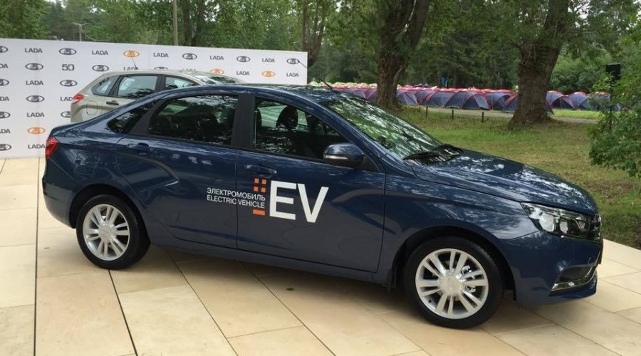

Менеджеры АвтоВАЗа не раскрывают информацию о производителе батарей для Весты ЕВ. По их словам «батареи были разработаны Ладой, при этом сборку помогают осуществлять партнёры».

Под капотом изменилось расположение узлов. Появился специальный размыкатель сети, который позволит обесточить электромобиль в случае аварийной ситуации. Это позволит избежать поражения электрическим током при касании корпуса машины, если изоляция проводки нарушена. Батареи же размещены под задним сиденьем и капотом. Это позволяет добиться оптимальной развесовки и хорошей управляемости Ладой в движении на больших скоростях.

Конструкторы очень удовлетворены Ладой Вестой ЕВ, поскольку дают адекватную оценку способностям и признают, что запас хода в 150-200 км без зарядки батарей возможен при:

* летнем климате;
* выключенном климат-контроле.

В зимний период при работающем обогреве салона реальная возможность пробега Ладой Вестой ЕВ без подзарядки падает до 110 км.

Комплектация электромобиля ЕВ идентична бензиновой Весте. Но есть незначительные отличия:

* АКПП;
* цветной монитор на панели.

КП работает в 3-х режимах: вперёд, взад, нейтралка. Дисплей отображает следующую информацию:

* состояние заряда;
* состояние рекуперации.

В остальном эргономика салона соответствует обычной версии Весты без каких-либо изменений.

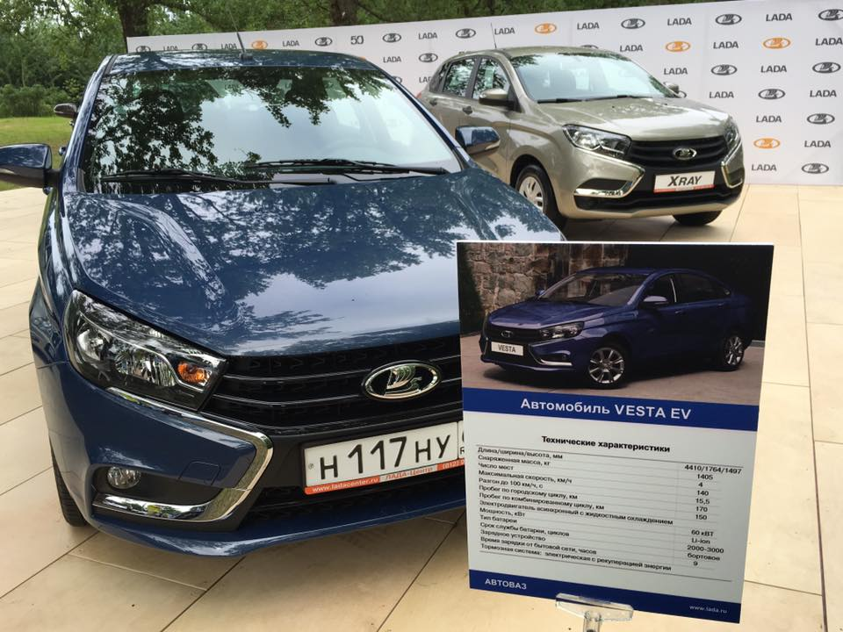

## Перспективы реализации

В планах компании начать продажу новинки с 2017 года. На данный момент сертификация электромобиля практически завершена.

Стоимость новинки по-прежнему держат в секрете. Но руководство АвтоВАЗа намекает, что цена на электро Lada Vesta будет выше, нежели на Элладу. Это объясняется большими показателями практичности и эргономики нового авто. К слову, Эллада стоила более 900 тыс. руб.

Недавно в СМИ просочилась информация, что стоимость нового автомобиля составляет примерно 40 тыс. долларов. Но производитель опроверг эти данные, поскольку журналистам назвали приблизительную стоимость предсерийного экземпляра Лады, а она не может приниматься за рыночную. Стоит отметить, что Лада Веста на бензине предлагается от 529 тыс. до 760 тыс. руб.

*К сведенью!* Лада Веста ЕВ не будет облагаться экспортной пошлиной при поставке в страны ЕАЭС.

На европейском рынке электро Лада Веста способна оказать конкуренцию Нисану и Мицубиси. Из-за курсовой разницы у Лады преимущество в стоимости. Но цене, свыше 1,2 млн руб. Веста ЕВ сравняется с Ниссаном Лиф, что лишит единственного существенного преимущества. Это не только скажется на европейских продажах, где присутствуют все мировые автогиганты, но и перечеркнёт перспективы новой модели Лады в России.

При высокой стоимости людям проще будет купить бэушную Тойоту, нежели связываться с новой Ладой. Возможно завод реализует с 3 десятка автомобилей для государственных организаций, но это мизер. В любом случае государственный сектор не заинтересован в отечественном электромобиле, производимого Ладой, поскольку его технические характеристики сильно суживают возможность применения.

## Частные мнения

Мнение владельца бизнеса такси сводиться к тому, что электрокары в скором будущем заполнят авторынок. Но на отечественных дорогах пока не построили для них необходимую инфраструктуру.

Вопросы по эксплуатации сводятся:

* к неизвестной надёжности новинки;
* в неопределённость стоимости обслуживания и ремонта.

Для таксиста важна гарантия, что электрокар от Лады способен без подготовки преодолеть значительное расстояние в любой момент. Ведь такой заказ может быть один в неделю или месяц и естественно неожиданно. Ладой Вестой ЕВ обязательно должна проезжаться требуемая дистанция без проблем. Вопрос не сколько к производителю, сколько к уровню обслуживания и инфраструктуре.

*Важно!* Таможенный сбор на ввоз электромобилей не будет взиматься до 31.08.2017

Кирилл Яковенко, который является аналитиков «АЛОР Брокер, приводит мнение, что отечественный электромобиль перспективен только при розничной цене до 1,2 млн руб.

«Если стоимость новой Лады не перевалит за 1,2 млн руб., то это даст толчок к развитию нового сегмента электрокаров не только на отечественном, но и на мировом рынке. Но конструкция кузова не устроит гос. заказчиков и перевозчиков».

## Итоги

В целом, электромобиль Lada Vesta EV – это не переработанная Ellada, а отдельная версия Лады Весты с некоторыми доработками. Конструкторы сделали косметические правки используя опыт проектирования и эксплуатации Эллады, но не стали разрабатывать отдельную линейку электромобилей, в отличии от гигантов мирового автопрома. Возможно этот шаг является логичным, учитывая слабую инфраструктуру на просторах России для электрокаров. Европейский же рынок хоть сколько завоевать будет крайне сложно. Ключевой вопрос в этом – цена. Это единственное возможное преимущество отечественного автомобиля.

<https://youtu.be/awqKx_3b13A>

Источники:

<https://www.gazeta.ru/auto/2016/08/05_a_9765155.shtml>

<http://ecotechnica.com.ua/transport/605-elektromobil-lada-vesta-soshel-s-konvejera-avtovaz-foto.html>

<http://econet.ru/articles/90734-elektromobil-lada-vesta-soshel-s-konveyera-avtovaz>